附件2：
网站安全自查反馈操作说明
1.钉钉—>温州医科大学工作台—>2023年度网站安全自查反馈
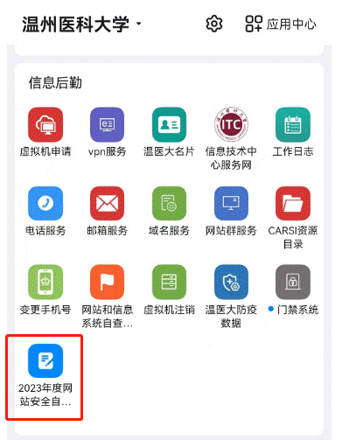
2.点击图示链接
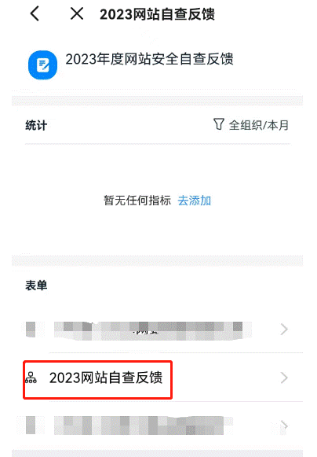
3.点击加号
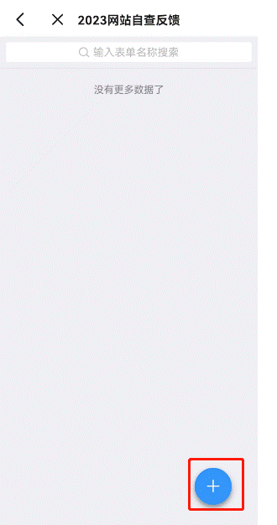
4.选择部门，然后点击“添加”
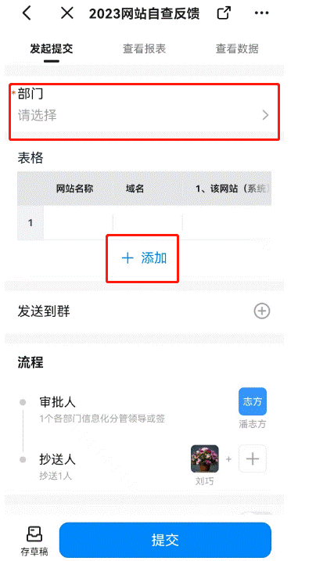
5.选择网站名称，再填写选项。（注意：一个部门可能会有多个网站，需要逐个填写，如果存在未上报双非网站选择其他再填写）
